

Факультет программной инженерии и компьютерной техники

Дисциплина: Вычислительная математика

Лабораторная работа №5

«Интерполяция функции»

Вариант № 3

Выполнил: Васильев А. Ю.

№ группы: P3215

Преподаватель: Малышева Т. А.

2022 год

# Цель работы.

Решить задачу интерполяции, найти значения функции при заданных значениях аргумента, отличных от узловых точек

# Задание лабораторной работы

### Вычислительная реализация задачи:

* 1. Используя первую или вторую интерполяционную формулу Ньютона, первую или вторую интерполяционную формулу Гаусса вычислить значения функции при данных значениях аргумента (для значения Х1 и Х2, см. табл. 1 - 4).
  2. Построить таблицу конечных разностей.

#### Программная реализация задачи:

1. Исходные данные задаются в виде: а) набора данных (таблицы x,y), б) на основе выбранной функции (например, ).
2. Вычислить приближенное значение функции для заданного значения аргумента, введенного с клавиатуры, указанными методами (см. табл.5).
3. Построить графики заданной функции с отмеченными узлами интерполяции и интерполяционного многочлена Ньютона/Гаусса (разными цветами).

# Рабочие формулы

Многочлен Лагранжа

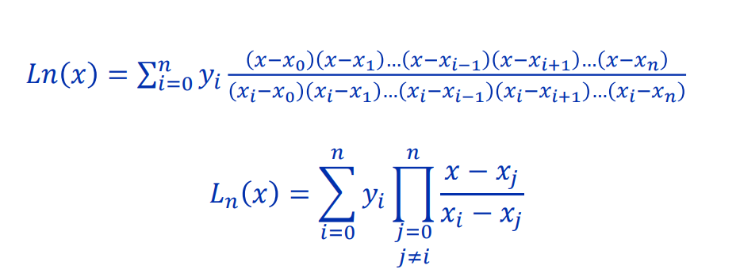

Интерполяционные формулы Ньютона для равноотстоящих узлов:

1. формула для интерполяции вперед



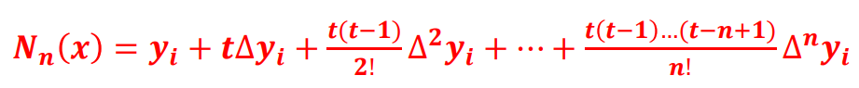

1. формула для интерполяции назад



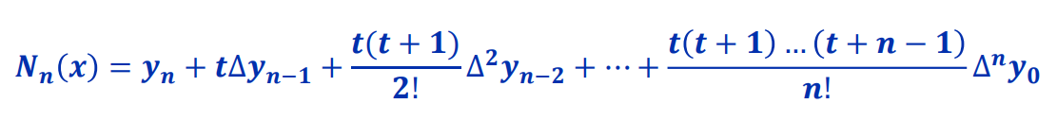

# Листинг программы:

data.py – файл, в котором реализовано считывание и хранение данных

calculation.py– файл, в котором реализованы интерполяционные методы

main.py – главный модуль. Файл, в котором реализован вывод графика функций

# Вычислительная реализация задачи:

|  |  |
| --- | --- |
| x | y |
| 1,10 | 0,2234 |
| 1,25 | 1,2438 |
| 1,40 | 2,2644 |
| 1,55 | 3,2984 |
| 1,70 | 4,3222 |
| 1,85 | 5,3516 |
| 2,00 | 6,3867 |

|  |  |  |
| --- | --- | --- |
| № варианта | X1 | X2 |
| 3 | 1,121 | 1,482 |

|  |  |  |  |  |  |  |  |
| --- | --- | --- | --- | --- | --- | --- | --- |
| **xi** | **yi** | **∆yi** | **∆2yi** | **∆3yi** | **∆4yi** | **∆5yi** | **∆6yi** |
| 1,1000 | 0,2234 | 1,0204 | 0,0002 | 0,0132 | -0,0368 | 0,0762 | -0,1313 |
| 1,2500 | 1,2438 | 1,0206 | 0,0134 | -0,0236 | 0,0394 | -0,0551 |  |
| 1,4000 | 2,2644 | 1,0340 | -0,0102 | 0,0158 | -0,0157 |  |  |
| 1,5500 | 3,2984 | 1,0238 | 0,0056 | 0,0001 |  |  |  |
| 1,7000 | 4,3222 | 1,0294 | 0,0057 |  |  |  |  |
| 1,8500 | 5,3516 | 1,0351 |  |  |  |  |  |
| 2,0000 | 6,3867 |  |  |  |  |  |  |

Интерполяция для X1 первой интерполяционной формулой Ньютона

0.3715

# Примеры и результаты работы программы.

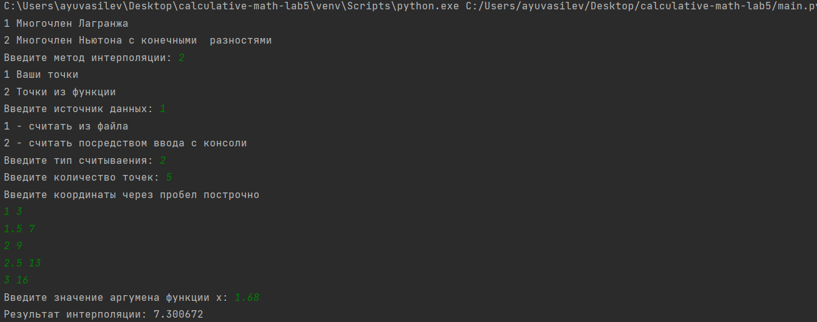

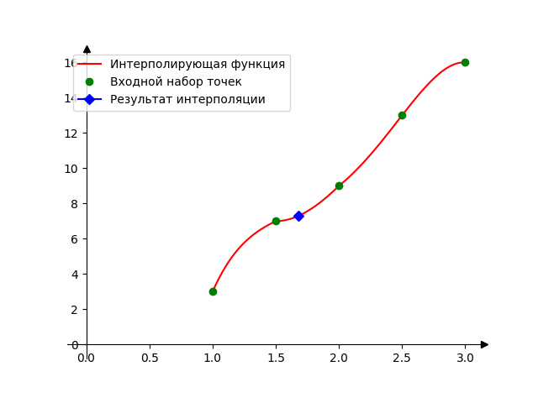

# Исходный код.

**<https://github.com/wizarsi/calculative-math/calculative-math-lab5>**

# Выводы по работе.

Написал программу, выполняющую интерполяцию функции по заданным точкам. В программе реализовал 2 метода с использованием многочлена Лагранжа и многочлена Ньютона с конечными разностями.

Многочлен Лагранжа хорошо использовать, когда количество узлов не больше 20, из-за его погрешности вычислений. Если число узлов меняется, вычисления проводятся заново. Многочлен Ньютона позволяет считать с меньшей погрешностью и делать это быстрее, у него нет проблем при добавлении новых точек в интерполяцию.